Historia Resumida de las Matemáticas.
Las matemáticas son el estudio de las relaciones entre cantidades, magnitudes y propiedades, y de las operaciones lógicas utilizadas para deducir cantidades, magnitudes y propiedades desconocidas.
Las matemáticas son tan antiguas como la propia humanidad.
Las matemáticas avanzadas y organizadas fueron desarrolladas en el tercer milenio a.C., en Babilonia y Egipto, las cuales estaban dominadas por la aritmética, con cierto interés en medidas y cálculos geométricos.
Los primeros libros egipcios, muestran un sistema de numeración decimal con símbolos diferentes para las potencias de 10, similar a los números romanos. Los números se representaban escribiendo 1 tantas veces como unidades tenía la cifra dada, el 10, tantas veces como decenas tenía, y así sucesivamente. Para sumar, se sumaban en secciones diferentes las unidades, las decenas, las centenas... de cada número para obtener el resultado correcto. La multiplicación estaba basada en duplicaciones sucesivas y la división era el proceso inverso.
Los egipcios utilizaban sumas de fracciones unidad (ð), junto con la fracción, para expresar todas las fracciones. En geometría encontraron reglas para calcular el área de triángulos, rectángulos y trapecios, y el volumen de figuras como ortoedros, cilindros y, pirámides. Para calcular el área de un círculo, utilizaron un cuadrado de lado ð del diámetro del círculo, valor muy cercano al que se obtiene utilizando pi 3.1416.
Los babilonios tallaron tablillas con varias cuñas (cuneiforme); una cuña sencilla representaba al 1 y una en forma de flecha representaba al 10. Los números menores que 59 estaban formados por estos símbolos utilizando un proceso aditivo, como lo hacían los egipcios y los romanos. Pero el 60, era representado con el símbolo del 1, y a partir de ahí, el valor de un símbolo venía dado por su posición en la cifra completa. Esta manera de expresar números, fue ampliado a la representación de fracciones. Posteriormente este sistema fue denominado sexagesimal.
Tiempo más tarde, los babilonios desarrollaron matemáticas más sofisticadas, lo cual les permitió encontrar las raíces positivas de cualquier ecuación de segundo grado. También lograron encontrar las raíces de algunas ecuaciones de tercer grado, y resolvieron problemas más complicados utilizando el teorema de Pitágoras. Fueron capaces de recopilar gran cantidad de tablas, como las de multiplicar, de dividir, de cuadrados y hasta las de interés compuesto. Calcularon la suma de progresiones aritméticas y de algunas geométricas, pero también de sucesiones de cuadrados. Aunque también obtuvieron una buena aproximación de la raíz cuadrada.
Uno de los grupos más innovadores en la historia de las matemáticas fueron los egipcios, quienes inventaron las matemáticas abstractas basadas en definiciones, axiomas y demostraciones. Los descubridores egipcios más importantes fueron Tales de Mileto y Pitágoras de Samos, quien explicó la importancia del estudio de los números para poder entender el mundo.
Uno de los principales interesados en la geometría fue Demócrito, quien encontró la fórmula para calcular el volumen de una pirámide, aunque Hipócrates, descubrió que el área de figuras geométricas en forma de media luna limitadas por arcos circulares son iguales a las de ciertos triángulos, lo cual está relacionado con el problema de la cuadratura del círculo, que consiste en construir un cuadrado de área igual a un círculo. En ese tiempo también fue resuelto mediante diversos métodos y utilizando instrumentos diversos, entre los que se encuentran el compás en incluso la regla el problema de la trisección de un ángulo y la duplicación del cubo que consiste en construir un cubo cuyo volumen es el cuadrado de el de un cubo dado).
A finales del siglo V a.C., descubrieron que no existe una unidad de longitud capaz de medir el lado y la diagonal de un cuadrado, puesto que una de las dos cantidades es inconmensurable, es decir, no existen dos números naturales cuyo cociente sea igual a la proporción entre el lado y la diagonal. Pero como los griegos sólo utilizaban los números naturales, no pudieron expresar numéricamente dicho cociente, ya que es un número irracional. Por esta razón, fue abandonado la teoría Pitagórica de la proporción, basada en números, por lo que más tarde crearon una nueva teoría no numérica, la cual fue introducida por Eudoxo, quien descubrió un método para demostrar supuestos sobre áreas y volúmenes mediante aproximaciones sucesivas.
Euclides redactó trece libros que componen sus Elementos, los cuales contienen la mayor parte del conocimiento matemático existente en el siglo IV a.C., trataba temas como la geometría de polígonos, del círculo, la teoría de números, la teoría de los inconmensurables, la geometría del espacio y la teoría elemental de áreas y volúmenes.
Mucho tiempo después, Arquímedes utilizó un nuevo método teórico para calcular las áreas y volúmenes de figuras obtenidas a partir de las cónicas. Apolonio, redactó un tratado en ocho tomos sobre las cónicas, y estableció sus nombres: elipse, parábola e hipérbola. Este tratado sirvió de base para el estudio de la geometría de estas curvas.
Después, Herón expuso cómo elementos de la tradición aritmética y de medidas de los babilonios y egipcios convivieron con las construcciones lógicas de los grandes geómetras.
En el siglo II a.C., los griegos adoptaron el sistema babilónico de almacenamiento de fracciones y recopilaron tablas de las cuerdas de un círculo, puesto que para un círculo de radio determinado, estas tablas daban la longitud de las cuerdas en función del ángulo central correspondiente, que crecía con un determinado incremento. Eran similares a las tablas de seno y coseno, y marcaron el comienzo de la trigonometría.
Mientras tanto, se desarrollaron otros métodos para resolver problemas con triángulos planos y se introdujo el teorema de Menéalo, que utilizaron para calcular las longitudes de arcos de esfera en función de otros arcos, son este conocimiento, les fue posible resolver problemas de astronomía esférica.
Después de un siglo de expansión de la religión musulmana, los árabes incorporaron a su propia ciencia los resultados de “ciencias extranjeras”.
Hacia el año 900, los matemáticos árabes ampliaron el sistema indio de posiciones decimales en aritmética de números enteros, extendiéndolo a las fracciones decimales. Posteriormente, Jayyam generalizó los métodos indios de extracción de raíces cuadradas y cúbicas para calcular raíces cuartas, quintas y de grado superior. Pero el árabe Al-Jwârizmî (de su nombre procede la palabra algoritmo) desarrolló el álgebra de los polinomios; al-Karayi la completó para polinomios incluso con infinito número de términos. Ibrahim ibn Sinan, continuaron investigaciones sobre áreas y volúmenes. Los matemáticos Habas al-Hasib y Nasir ad-Din at-Tusi crearon trigonometrías plana y esférica utilizando la función seno de los indios y el teorema de Menelao.
Pero fue siglos después cuando algunos matemáticos árabes lograron importantes avances en la teoría de números, mientras otros crearon variedad de métodos numéricos para la resolución de ecuaciones.
Hasta el siglo XVI, descubrieron una fórmula para la resolución de las ecuaciones de tercer y cuarto grado, y fue publicado en 1545 por Cardano en su Ars magna. Esto llevó a los matemáticos a interesarse por números complejos y estimuló la búsqueda de soluciones similares para ecuaciones de quinto grado y superior.
En el siglo XVI se utilizaron los signos matemáticos y algebraicos.
Durante el siglo XVII se comenzó con el descubrimiento de logaritmos por Neper, lo que llevó a Laplace a decir, dos siglos más tarde, que Neper, al reducir el trabajo de los astrónomos a la mitad, les había duplicado la vida.
La ciencia de la teoría de números, es un buen ejemplo de los avances conseguidos en el siglo XVII basándose en los estudios de la antigüedad clásica. Su conjetura más destacada en este campo fue que no existen soluciones de la ecuación an + bn = cn con a, b y c enteros positivos si n es mayor que 2, lo que es famoso con el nombre de teorema de Fermat.
Tiempo después fue descubierto por Descartes, la geometría analítica, que mostraba cómo utilizar el álgebra para investigar la geometría de las curvas. Posteriormente, fue la publicación, por Desargues de su descubrimiento de la geometría proyectiva. Pero, a pesar de que este trabajo fue alabado por Descartes y Pascal, su terminología excéntrica y el gran entusiasmo que había causado la aparición de la geometría analítica retrasó el desarrollo de sus ideas hasta el siglo XIX, con los trabajos de Poncelet.
En el siglo XVII, apareció la teoría de la probabilidad a partir de la correspondencia entre Pascal y Fermat sobre el problema de puntos, esto llevó a Huygens a escribir un pequeño folleto sobre probabilidad en juegos con dados, que fue publicado por Bernoulli.
El acontecimiento matemático más importante del siglo XVII fue el descubrimiento por Newton de los cálculos diferencial e integral, para llegar a éstos, Newton se basó en los trabajos de John Wallis, Isaac Barrow, Descartes, Cavalieri, Hudde y Roberval. Pero ocho años más tarde, Leibniz descubrió también el cálculo pero el primero en publicarlo, en 1684 y 1686. El sistema de notación de Leibniz es el que se usa hoy en día en el cálculo.
A continuación, discípulos de Newton y Leibniz se basaron en sus trabajos para resolver problemas de física, astronomía e ingeniería, lo que les permitió crear nuevos campos dentro de las matemáticas. Así, los hermanos Bernoulli inventaron el cálculo de variaciones y Monge la geometría descriptiva. Lagrange, dio un tratamiento completa-mente analítico de la mecánica. Laplace escribió Teoría analítica de las probabilidades y el clásico Mecánica celeste, los cuales le valieron el sobrenombre de `el Newton francés'.
En el siglo XVIII, Euler aportó ideas sobre el cálculo y otras ramas de las matemáticas y sus aplicaciones. Escribió textos sobre cálculo, mecánica y álgebra. La teoría de Newton estaba basada en la cinemática y las velocidades, la de Leibniz en los infinitésimos, y el tratamiento de Lagrange era algebraico y basado en el concepto de las series infinitas.
En 1821, Cauchy, consiguió un enfoque lógico y apropiado del cálculo; basó su visión del cálculo en cantidades finitas y el concepto de límite. Pero, esta solución planteó elproblema de la definición lógica de número real. A pesar de que la definición de cálculo de Cauchy estaba basada en este concepto, Dedekind encontró una definición adecuada para los números reales, a partir de los números racionales.
A principios del siglo XIX, Gauss dio una explicación adecuada del concepto de número complejo; estos números formaron un nuevo y completo campo del análisis, desarrollado en los trabajos de Cauchy, Weierstrass y Riemann. Otro importante avance del estudio, por parte de Fourier, fue el de las sumas infinitas de expresiones con funciones trigonométricas, las que hoy en día se conocen como series de Fourier, y son herramientas muy útiles tanto en las matemáticas puras como en las aplicadas. Además, la investigación de funciones llevó a Cantor al estudio de los conjuntos infinitos y a una aritmética de números infinitos. La teoría de Cantor fue considerada como demasiado abstracta y criticada como “enfermedad de la que las matemáticas se curarán pronto”, forma hoy parte de los fundamentos de las matemáticas y recientemente ha encontrado una nueva aplicación en el estudio de corrientes turbulentas en fluidos.
Otro descubrimiento del siglo XIX que se consideró abstracto e inútil en su tiempo fue la geometría no euclídea, en la cual se pueden trazar al menos dos rectas paralelas a una recta dada que pasen por un punto que no pertenece a ésta. Aunque fue descubierta primero por Gauss, Lobachevski y Bolyai, lo publicaron primero porque Gauss tuvo miedo a la controversia que su publicación pudiera causar. Las geometrías no Euclides fueron estudiadas por Riemann, con su descubrimiento de las múltiples paralelas.
Durante el siglo XIX, George Boole y Cantor dan su teoría de conjuntos. Pero, fue hasta finales del siglo cuando se descubrieron una serie de paradojas en la teoría de Cantor. Posteriormente, Russell encontró una paradojas, que afectó al concepto de conjunto.
Hilbert invento el ordenador o computadora digital programable, primordial en las matemáticas del futuro. Aunque los orígenes de las computadoras fueron las calculadoras de relojería de Pascal y Leibniz en el siglo XVII, fue Babbage quien, en la Inglaterra del siglo XIX, diseñó una máquina capaz de realizar operaciones matemáticas automáticamente siguiendo una lista de instrucciones escritas en tarjetas o cintas. La imaginación de Babbage sobrepasó la tecnología de su tiempo, construyendo el relé, la válvula de vacío y después la del transistor cuando la computación programable a gran escala se hizo realidad., lo cual ha dado un gran impulso a ciertas ramas de las matemáticas, como el análisis numérico y las matemáticas finitas, y ha generado nuevas áreas de investigación matemática como el estudio de los algoritmos. Se ha convertido en una poderosa herramienta en campos como la teoría de números, las ecuaciones diferenciales y el álgebra abstracta. Además, el ordenador ha permitido encontrar la solución a varios problemas matemáticos que no se habían podido resolver anteriormente, como el problema topológico de los cuatro colores propuesto a mediados del siglo XIX. El teorema dice que cuatro colores son suficientes para dibujar cualquier mapa, con la condición de que dos países limítrofes deben tener distintos colores.
Aunque la mayoría de los problemas más importantes han sido resueltos, otros como las hipótesis de Riemann siguen sin solución. Al mismo tiempo siguen apareciendo nuevos y estimulantes problemas. Parece que incluso las matemáticas más abstractas están encontrando aplicación.
Babilonia
Tres mil años antes de Cristo, los pobladores de los ríos Tigris y Eúfrates dejaron miles de tablillas de arcilla. En más de 500 de ellas aparecen manifestaciones matemáticas que describen su sistema de numeración en base 60 y sus conocimientos sobre el teorema de Pitágoras.
Eran grandes observadores del espacio, es decir de las posiciones de los planetas que llegaban a observar (Mercurio, Venus, Marte, Júpiter y Saturno), gracias a ellos, ahora tenemos dos conocimientos, de los cuales uno tiene importancia mayor a la del otro y son:
- El horóscopo. Bautizaron las doce constelaciones del zodíaco, dividiendo cada una de ellas en 30 partes iguales. Es decir, dividieron el círculo zodiacal en 12 x 30 = 360 partes.
- Afirmaron la división de la circunferencia en 360 grados y la de cada grado en 60 minutos y cada minuto en 60 segundos.

Fueron capaces de calcular raíces cuadradas, fracciones, ecuaciones de primer y segundo grado y ecuaciones cúbicas de la forma n3 + n2 = a.

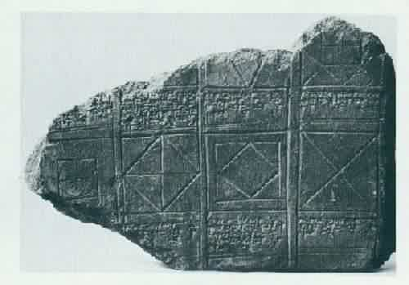
Tablilla con motivos geométricos
En el 2000 a.C., descubrieron un sistema posicional, en el que simbolizaban cualquier número con la T para el 1 y < para el 10. La base que utilizan es 60. Ejemplos:
24 = <<TTTT 93 = 60 + 30 + 3 = T<<<TTT
En la tablilla Plimpton 322, se puede deducir que los babilonios conocían el hecho de que si p y q son dos números enteros entonces los números b = p2 - q2 ; c = 2pq ; y a = p2 + q2 a, b y c son las medidas de los lados de un triángulo rectángulo. Lo que ahora es mejor conocido con el nombre de Teorema de Pitágoras.
Egipto
Según Herodoto los egipcios son los padres de la Geometría, aunque también tenían un sofisticado sistema de numeración que les permitía trabajar con fracciones de una forma muy especial ya que el numerador siempre era la unidad. En los papiros de Rhind y de Moscú, aparece una colección de más de 100 problemas matemáticos egipcios. Su sistema de numeración era de base diez. Los símbolos para representar las potencias de 10 eran los siguientes:
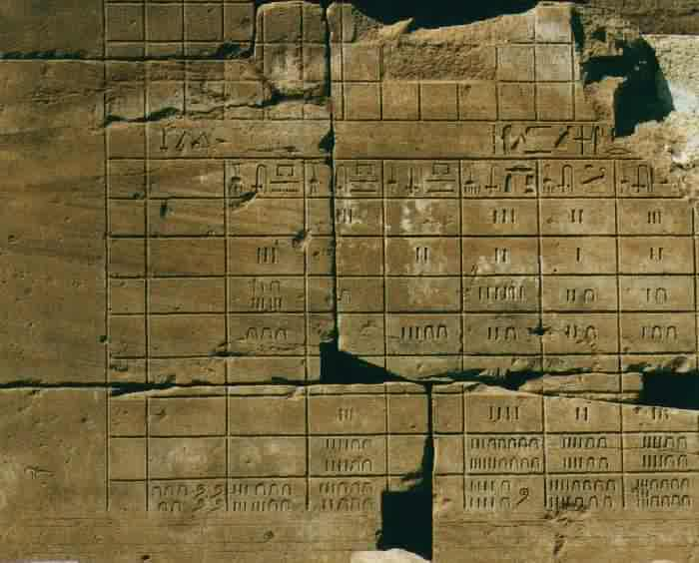
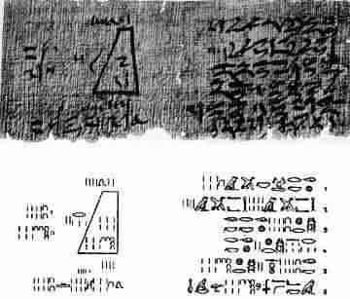
Papiro de Moscú
Los egipcios sólo utilizaban fracciones con numerador uno (1), como: 1/3, 1/7, 1/15, 1/47...
El papiro de Rhind contiene una tabla de conversión de partes de la unidad a estas fracciones. Es el equivalente con más de 3000 años de antigüedad de nuestras tablas de multiplicar, sólo que para trabajar con fracciones.
Pitágoras
Introdujo la necesidad de demostrar las proposiciones matemáticas de manera inmaterial e intelectual, al margen de su sentido práctico. Los pitagóricos dividieron el saber científico en cuatro ramas: la aritmética o ciencia de los números - su lema era "todo es número" -, la geometría, la música y la astronomía.

Descubrió que existía una estrecha relación entre la armonía musical y la armonía de los números, puesto que si jalamos una cuerda obtenemos una nota. Cuando la longitud de la cuerda se reduce a la mitad, (en relación 1:2) obtenemos una octava y así sucesivamente.
El teorema de Pitágoras tiene gran cantidad de demostraciones, incluso el señor Scott Loomis recopiló información y publicó a principios del siglo XX que tenía 367 demostraciones, aunque obviamente existe un margen de error. El teorema de Pitágoras es el siguiente:
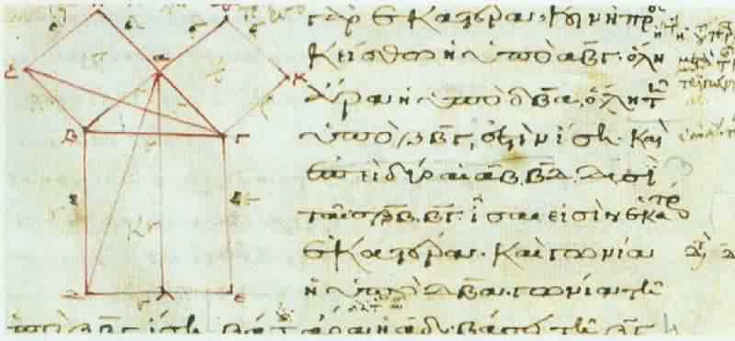
Los números poligonales estuvieron representados en la siguiente tabla:
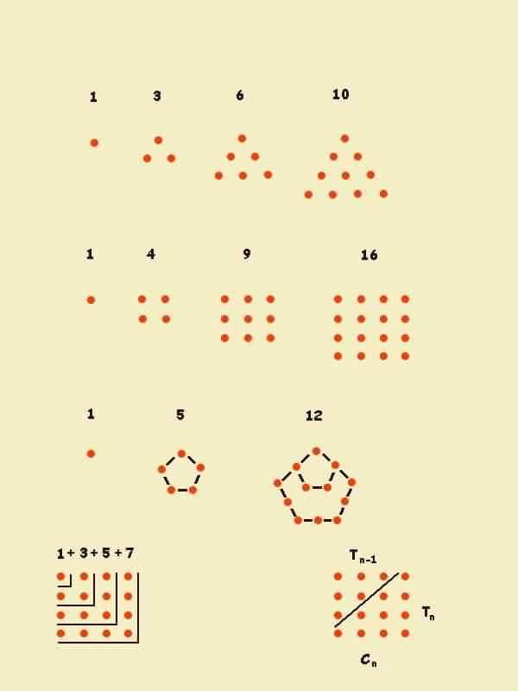
Hipsicles de Alejandría (Siglo II a.C.) va a proporcionar la definición de número poligonal de d lados y orden n de una forma que algebraicamente equivale a la fórmula N (n,d) = n+ 1/2 n ( n -1) ( d -2 )
Euclides en el libro más famoso de la Historia de las Matemáticas recopiló gran parte de los conocimientos Pitagóricos sobre los números. Así mismo, definió los números primos y compuestos de forma geométrica: un número entero es compuesto cuando tiene divisores distintos de él mismo y de la unidad, es decir cuando se puede dibujar como un rectángulo numérico.
En el libro IX de los Elementos, Euclides nos deja perplejos con su proposición 36, que proporciona un método original para encontrar números perfectos, la cual es:
"Si tantos números como se quiera a partir de una unidad se disponen en proporción duplicada hasta que su total resulte primo, y el total multiplicado por el último produce algún número, el producto será perfecto" .
Lo que se refiere a "Si la suma de las n primeras potencias de 2 es un número primo, entonces el producto de la suma por la última potencia sumada es un número perfecto".
Si (1+2+22+...+2n) es primo, entonces (1+2+22+...+2n)·2n es perfecto.
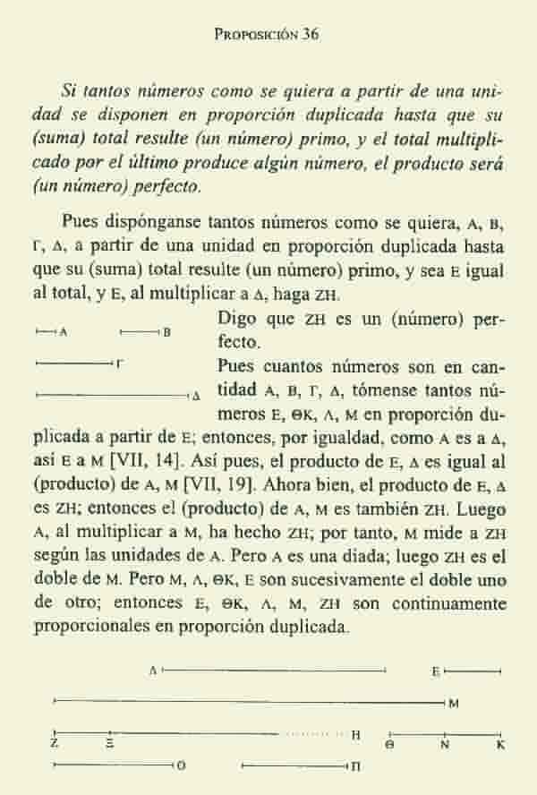
Nicómaco de Gerasa en su Introductio Arithmeticae incluye los 4 primeros números perfectos que son: 6, 28, 496, 8128. Nicómaco llegó a descubrir distintos resultados tales como el hecho de que el cubo de todo número entero n, es la suma de n números impares consecutivos: 13 = 1; 23 = 3+5; 33 = 7+9+11; ...
Pero fue hasta el siglo I, cuando se encontró la solución a uno de esos problemas: 13 + 23 + 33 + ... + n3 = 1 + 3 + 5 + 7 + 9 + 11 +...= (1+2+3+...+n)2. Su representación:
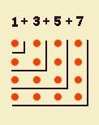
Apolonio es el padre de las cónicas
Arquímedes estudió círculos, esferas, espirales, parábolas, entre otras muchas formas geométricas.
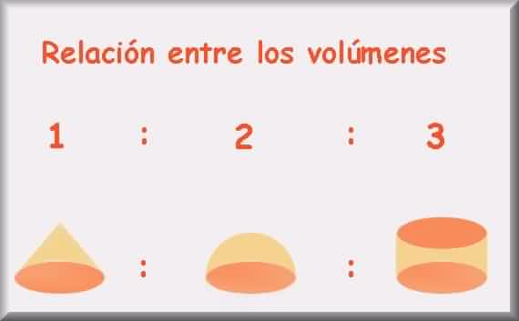
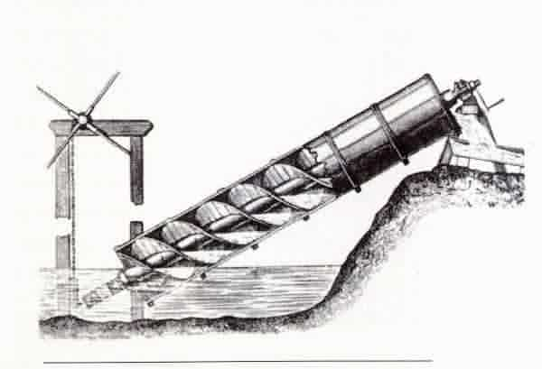
El tornillo de Arquímedes
Diofanto La Aritmética constaba de 13 libros de los cuales sólo seis sobrevivieron a la invasión de la biblioteca de Alejandría por los cristianos y musulmanes. En ellos, Diofanto propone más de cien problemas numéricos y da soluciones a todos ellos. Pero, fue hasta 1621 cuando apareció en Francia una traducción al latín de estos seis libros, realizada por Bachet.
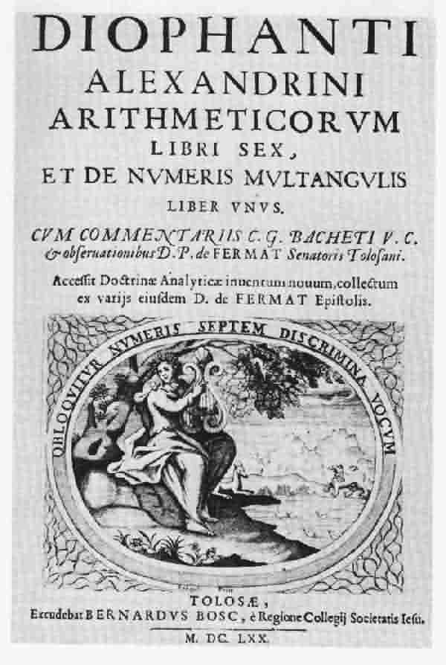
Números romanos
Sistema de numeración de los romanos, el problema es que no es una buena herramienta para el cálculo, puesto que utiliza letras del alfabeto para representar los números y no es posicional, es decir cada símbolo vale siempre lo mismo, no importa dónde esté colocado. Las cifras que son utilizadas son: I, V, X, L, C, D, M. El sistema se basa en la suma de los símbolos. Salvo en el caso en que un signo numérico menor preceda a uno mayor, en ese caso se utiliza la sustracción.
El siglo XIX
Al igual que Arquímedes y Newton, Gauss es uno de los genios de la historia de las Matemáticas. Sus aportaciones fueron increíbles y precisamente por eso, algunos de ellos, esperaron más de un siglo para ser aceptados.
Las aportaciones de Gauss fueron tantas que llegaron a ser inestimables; algunas de ellas son la Teoría de números, Astronomía, Magnetismo, Geometría, Análisis. La gran mayoría, sino es que todos los descubrimientos en el siglo XIX, se deben a Gauss:
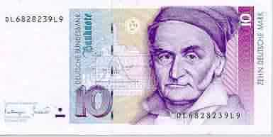
Las Disquisiciones Aritméticas, escritas en 1799 y publicadas en 1801, fueron la obra cumbre de la Teoría de Números de la época, la cual colocó a Gauss en la cumbre de la matemática, a sus 24 años. En el artículo 293 de la quinta sección Gauss demuestra que todo número entero es suma de, a lo sumo, tres números triangulares y de cuatro cuadrados. N = ð ð ð ð ð
En la última proposición de las Disquisiciones Gauss nos brinda la relación de los polígonos regulares que se pueden construir con regla y compás.
Su Logro más grande fue el hecho de haber construido el polígono regular de 17 lados , lo cual nadie había logrado anteriormente.
Sus técnicas para el cálculo de órbitas planetarias aplicando el principio de mínimos cuadrados están recopiladas en su segundo libro "Teoría del movimiento de los cuerpos celestes", publicado en 1809.
De igual manera publicó los residuos cuadráticos y bicuadráticos, así como la ley de mínimos cuadrados.
Pero eso no le bastó, así que se dedicó de lleno al Teorema Fundamental del Álgebra, teniendo sólo 22 años en su tesis doctoral. Fue el primer matemático que demostró que cada ecuación tiene al menos una raíz compleja, consiguiendo la aceptación por los matemáticos de los números complejos, los cuales ya habían sido estudiados anteriormente por Wallis y Euller, pero se referían a ellos como números imposibles, con explicaciones muy poco convincentes para el resto de los matemáticos.
Medio siglo antes de que Bolyai y Lobatchesky descubriesen la geometría hiperbólica, Gauss ya le había comunicado a un amigo la existencia de geometrías no euclideas tan consistentes como ésta. Y fue así como en su Quinto Postulado de Euclides los esquematizó:
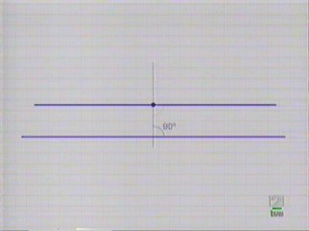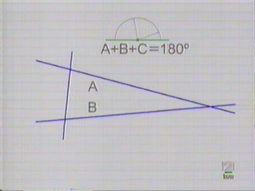
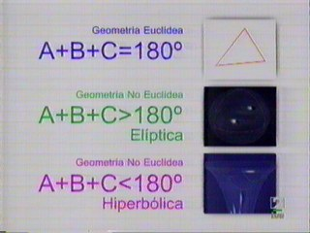
Principales Exponentes.
Arquímedes. Inició el estudio de la estática, anticipó métodos del cálculo infinitesimal y sentó las bases de la hidrostática. El espiral de Arquímedes era una curva cuyo radio vector es proporcional al ángulo girado. Mientras que en su postulado afirmó que dados dos segmentos sobre una recta, cualquiera de ellos puede ser recubierto con un número entero de segmentos iguales al otro. Pero en su Principio avaló que todo cuerpo sumergido en un líquido experimenta un empuje hacia arriba igual que el peso del fluido que desaloja.
Galileo Galilei. Levó a la práctica el concepto de método científico de Bacon, extensible a toda ciencia experimental. Demostró que la caída libre de los graves se produce según un movimiento uniformemente acelerado. Sufrió procesos inquisitorios por su libro “Diálogos acerca de los Sistemas Máximos”.
Galois. Afirmó que "Una ecuación irreducible de grado primo es resoluble por radicales si y solo si todas sus raíces son funciones racionales de dos cualesquiera de las raíces"
Abel. Declaró en su Memoria "Sobre la Resolución Algebraica de Ecuaciones", que "No existe una fórmula general expresada en términos de operaciones algebraicas explícitas entre los coeficientes que nos dé las raíces de la ecuación si el grado es mayor que 4"
Lobatchesky y Bolyai Eran dos jóvenes matemáticos, uno húngaro János Bolyai, y otro ruso Nokolai Lobachevsky, publicaron casi simultáneamente su descubrimiento de la geometría hiperbólica, a pesar de que veinte años antes, Gauss había llegado a esos mismos resultados, aunque nunca se atrevió a publicarlos.
Riemann Dio los fundamentos para una teoría general de las funciones de una variable compleja, afirmándolo en "Las Hipótesis que sirven de fundamento a la Geometría": Las geometrías no euclídeas son no elementales,
La conjetura de Riemann es : "Todos los ceros complejos de la función zeta tienen parte real igual a 1/2"
David Hilbert. En sus “Fundamentos de Geometría” abordó la cuestión de la independencia y coherencia lógica de los diversos sistemas de axiomas de la geometría.
Isaac Newton. Descubrió las leyes de la gravitación universal. Se le debe el cálculo infinitesimal e importantes descubrimientos en óptica. Construyó los anillos de Newton, que eran un fenómeno óptico que se observaba al poner en contacto una superficie plana con una cóncava de gran radio, ambas de vidrio.
Finalidad de las Matemáticas.
La finalidad fundamental de la enseñanza de las matemáticas es el desarrollo del razonamiento y la abstracción, así como su carácter instrumental.
Las matemáticas están vinculadas a los avances que la civilización ha ido alcanzando y contribuyen al desarrollo y a la formalización de las Ciencias Experimentales y Sociales.
Por otra parte, el lenguaje matemático, es un instrumento eficaz que nos ayuda a comprender mejor la realidad que nos rodea y adaptamos a un entorno cotidiano en continua evolución. En consecuencia, el aprendizaje de las matemáticas proporciona la oportunidad de descubrir las posibilidades de nuestro propio entendimiento y afianzar nuestra personalidad, además de un fondo cultural necesario para manejarse en aspectos prácticos de la vida diaria, así como para acceder a otras ramas de la ciencia.
La resolución de problemas debe contemplarse como una práctica habitual, que no puede tratarse de forma aislada, sino integrada en todas y cada una de las facetas que conforman el proceso de enseñanza y aprendizaje.
El ciudadano del siglo XXI no podrá ignorar el funcionamiento de una calculadora, con el fin de poder servirse de ella, pero debe dársele un trato racional que evite su indefensión ante la necesidad, por ejemplo, de realizar un cálculo sencillo mentalmente. El uso indiscriminado de la calculadora en los primeros años de la vida de las personas impedirá que los alumnos adquieran las destrezas de cálculo básicas que necesitan en cursos posteriores. Por otra parte, la calculadora y ciertos programas informáticos, resultan ser recursos investigadores de primer orden en el análisis de propiedades y relaciones numéricas y gráficas y en este sentido debe potenciarse su empleo.
OBJETIVOS DE LA ENSEÑANZA DE LAS MATEMÁTICAS.
1. Utilizar las formas de pensamiento lógico en los distintos ámbitos de la actividad humana.
2. Aplicar adecuadamente las herramientas matemáticas adquiridas a situaciones de la vida diaria.
3. Utilizar correctamente el lenguaje matemático con el fin de comunicarse de manera clara, concisa, precisa y rigurosa.
4. Utilizar con sentido crítico los distintos recursos tecnológicos (calculadoras, programas informáticos) de forma que supongan una ayuda en el aprendizaje y en las aplicaciones instrumentales de las Matemáticas.
5. Resolver problemas matemáticos utilizando diferentes estrategias, procedimientos y recursos, desde la intuición hasta los algoritmos.
6. Aplicar los conocimientos geométricos para comprender y analizar el mundo físico que nos rodea.
7. Utilizar los métodos y procedimientos estadísticos y probabilísticos para obtener conclusiones a partir de datos recogidos en el mundo de la información.
8. Integrar los conocimientos matemáticos en el conjunto de discernimientos que el alumno debe adquirir a lo largo de su educación.
Bibliografía:

